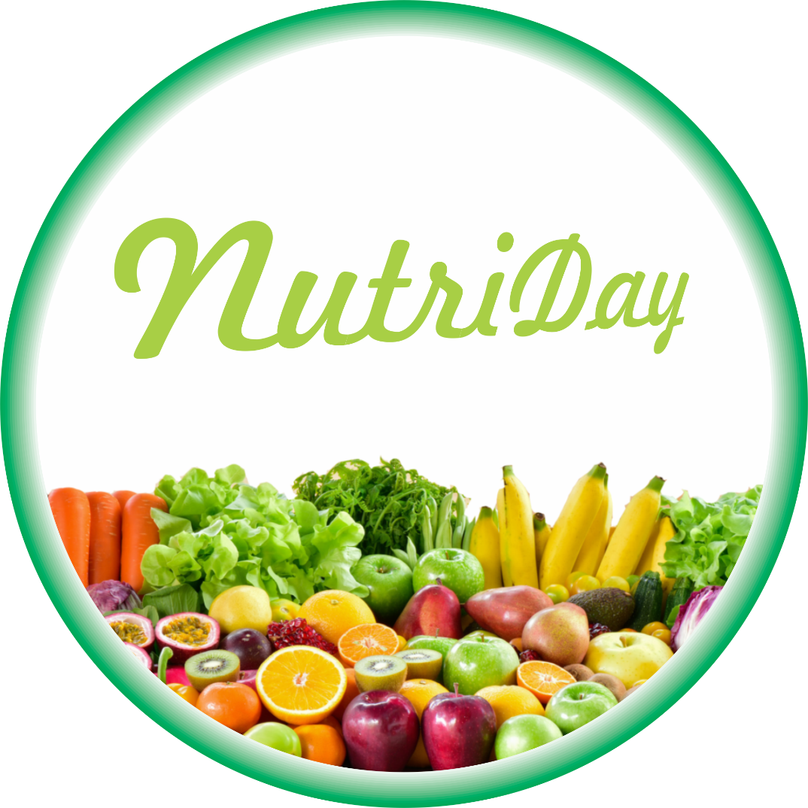

Um programa/aplicativo para a reeducação alimentar, proporcionando uma alimentação mais saudável ao paciente.

Cliente

Terra do sol
A empresa Terra do sol, clínica onde visão o corpo e o bem-estar humano, onde há aulas de yoga, relaxamento, massagistas, esteticistas, nutricionistas, fisioterapeutas, psicólogos e fonoaudiólogos, necessitava de um aplicativo para suprir a necessidade que seus nutricionistas possuem, para facilitar aos seus pacientes de seguir as dietas. Assim, visamos os clientes deles para a criação do aplicativo/software.
Missão, visão e valores
Missão
O propósito fundamental do nosso aplicativo é priorizar o bem-estar e a saúde das pessoas, para que tenham a possibilidade de ter uma dieta saudável, moldada a partir de suas necessidades, assim, tendo uma melhor saúde.
Visão
O nosso aplicativo visa se tornar uma referência em nutrição e alimentação saudável de fácil acesso. Queremos atingir uma grande escala de pessoas com nosso aplicativo/software, fazer parte de maneira sútil do cotidiano das pessoas. Nossos esforços devem ser direcionados em melhorar o nosso aplicativo e o marketing do mesmo.
Valores
O aplicativo se compromete em mostrar a opção mais saudável, e que mais se adequa as necessidades físicas do usuário. Priorizando: Qualidade,
honestidade, comprometimento ao usuário, integridade, ética, superação e confiança.

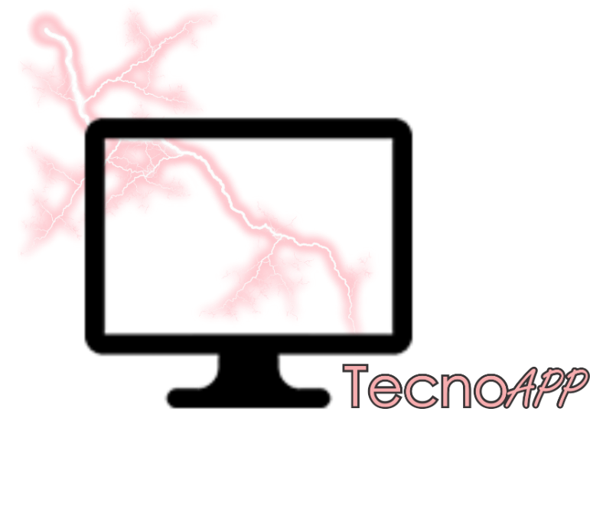
Empresa desenvolvedora e equipe de trabalho
Desenvolvedora de aplicativos e softwares TecnoAPP LTDA.

Quem somos?
Nós somos a TecnoApp, uma empresa na qual cria e desenvolve aplicativos/programas, com isto, vendemos nossos programas/aplicativos para empresas parceiras.
Equipe de trabalho
Allana Carneiro – designer gráfica,
Daniel Marcionilo – Analista de sistemas,
Evellyn Vitória – Programadora,
Isabela Vilasboas Moreira – Supervisora
História:
Um desenvolvedor de sistemas estava a procura de uma empresa para patrocinar o seu projeto, mas não encontrou nenhum patrocinador pois eles alegavam que ele não possuía uma visão empreendedora. Na procura de um suporte para ter um projeto revolucionário, encontrou um grupo de pessoas qualificadas para complementa-lo.
O programa na época teve um grande visibilidade. O grupo então teve a decisão de se tornarem uma empresa desenvolvedoras de programas e aplicativos dadas por empresa e pelos seus colaboradores. Se tornando uma grande empresa de Desenvolvimento de sistemas.

Lista de requisitos
Requisita sexo;
Requisita peso;
Requisita Altura;
Calcula o IMC;
Recalcula o IMC;
Disponibiliza uma dieta diária e personalizada para o participante.

Principais tópicos

- Menu Login do nutricionista
Campo para inserir o nome do usuário
Campo para inserir senha
Botão para entrar

- Menu inicial
Botão para Login do paciente
Botão para cadastro
Botão para sair

- Menu para cadastro
Campo para inserir nome do usuário
Campo para inserir data de nascimento
Campo para inserir e-mail
Campo para inserir o nome de usuário
Campo para inserir senha
Campo para confirmar a senha
Botão para cadastrar

DER

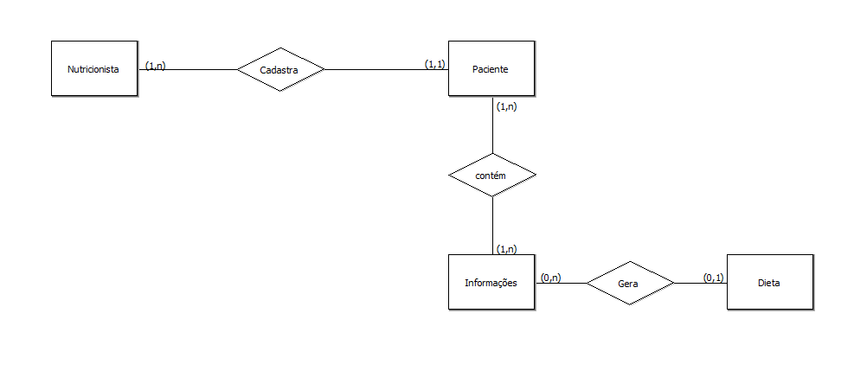

MER

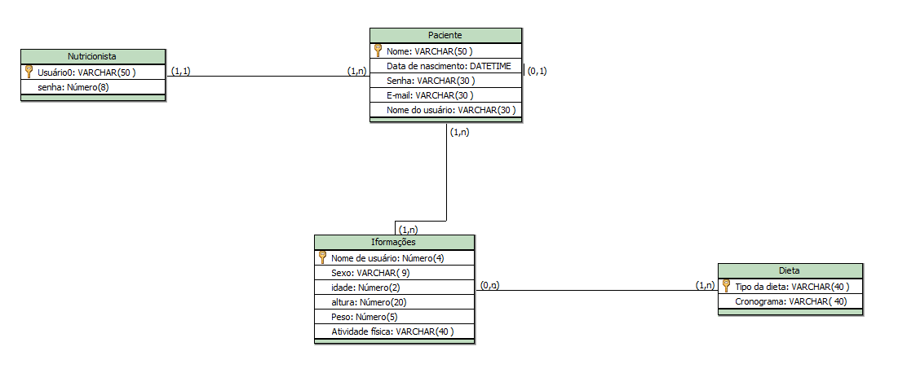
Print do programa
Manual para o usuário

- Login do nutricionista

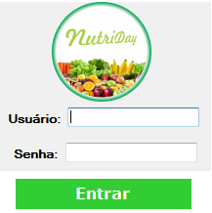

- Menu

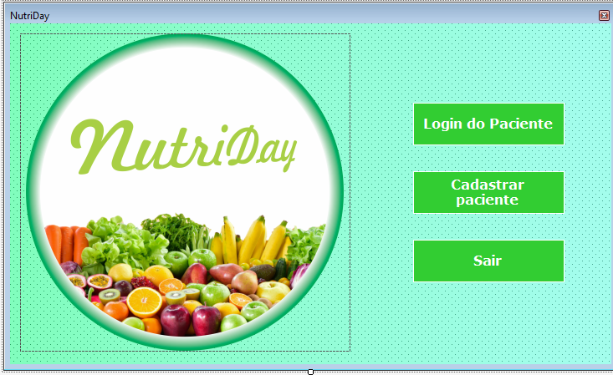

- Cadastro do paciente

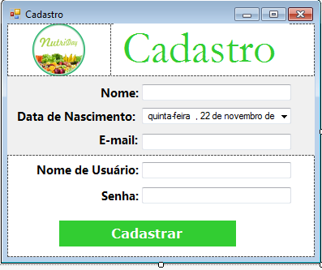

- Login do paciente

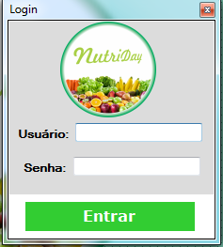

Manual do usuário
1° Efetuar o login anteriormente cadastrado.
2° Cadastrar o paciente caso ainda não tenha sido cadastrado00

